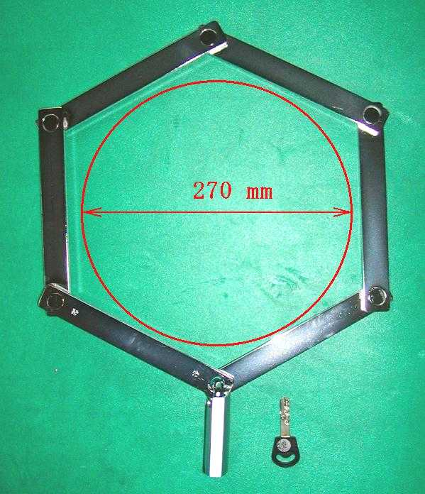

ヘキサゴン
令和 年 月 日
かとうせいさくしょ
株式会社 加藤製作所
宮浦・前田 行

ふりがな
お名前
郵便番号
ご住所

電話番号
FAX番号
携帯電話
メール

TEL 079-246-1101
FAX 079-246-1103
bike@kanamonoya.co.jp
http://www.kanamonoya.co.jp/
catena/hyoushi.html

（ひめじし しかまく あなせ わたしば）
672-8039 姫路市飾磨区阿成渡場1111

下記カギを注文します。

品目 ヘキサゴン
記入サンプル 1
品目 ヘキサゴン
数量 2 ケ
納品希望 2/12（木）

かぎ G 55 P
かぎ は NE 10 H NE 14 H にも対応出来ます。
数量
希望納品日時
- 送料は弊社負担でお送りします。
☆ ご意見や特記事項：

なお、支払は下記の○印で囲んだ方法でお支払いします。
- 宅配便での代金引換（お届け時現金払い）
- 三井住友銀行 飾磨(しかま)支店 当座預金 口座番号 ２１００４５８ に振り込みます。
口座名 ： 株式会社加藤製作所（カブシキカイシャ カトウセイサクショ）
ご入金の確認後、商品をお送りします。
注文書をメール添付、FAX等でお送りください。出荷・納品予定日をご連絡します。
ご不明点がありましたら、bike.catena@katochain.jp 又は電話でお気軽にお問い合わせください。

